**SÃO PAULO TECH SCHOOL**

**DIVERSIFICAÇÃO DE HISTÓRIAS COM OS FILMES DA DISNEY**

**NOME:** Vitor Hugo.

**São Paulo**

**2023**

# **CONTEXTO**

A produção de gado de leite é uma das áreas mais antigas desenvolvidas no Brasil e possui um lugar de destaque em nossa cultura, sociedade e economia. De acordo com o Ministério da Agricultura, Pecuária e Abastecimento (MAPA), o Brasil ocupa o **terceiro lugar no ranking mundial de produtores de leite**, ficando atrás apenas dos Estados Unidos e da Índia. Em 2020, alcançamos um marco histórico, com a **produção recorde de 35,4 bilhões de litros de leite em um único ano**. Este setor não só **emprega cerca de 4 milhões de pessoas em todo o país**, mas também está **presente em 98% dos municípios brasileiros**, sendo notável a participação de pequenas e médias propriedades.

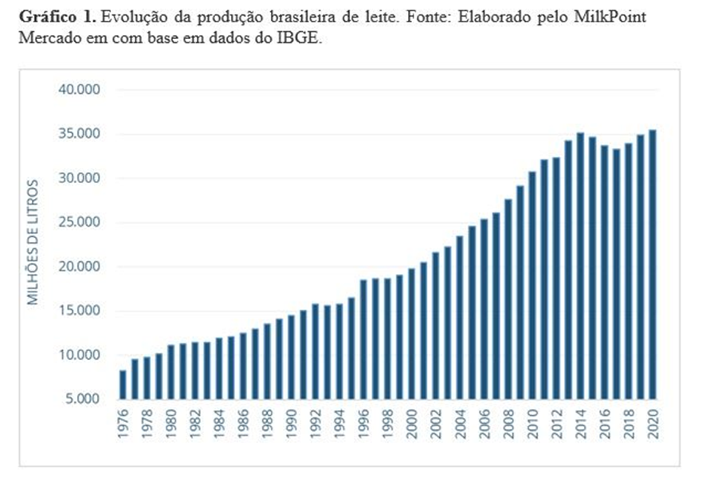

No âmbito econômico, em 2019, a **produção de leite atingiu aproximadamente R$35 bilhões**, classificando-se como o sétimo setor mais relevante entre os produtos agropecuários nacionais, superando produtos tradicionais como café e arroz. Destaca-se também que, na indústria de alimentos, esse valor mais do que duplicou, alcançando **R$70,9 bilhões em faturamento líquido das empresas de laticínios**, ficando atrás apenas dos setores de carne, café, chá e cereais.

Segundo dados da Companhia Nacional de Abastecimento (CONAB) de 2018, o Brasil **assume posição de destaque ao contribuir com aproximadamente 7% da produção mundial de leite e surpreendentes 66% da produção leiteira nos países do Mercosul.** No cenário regional, a liderança na produção total de leite pertence ao Sudeste, com mais de 4,7 milhões de animais, à frente das regiões Sul e Nordeste, com cerca de 3,3 milhões de animais. O IBGE (2021) destaca a produção em cinco estados específicos: Minas Gerais (27%), Paraná (13%), Rio Grande do Sul (12%), Goiás (9%) e Santa Catarina (9%), que contribuem significativamente para 70% da produção leiteira nacional.

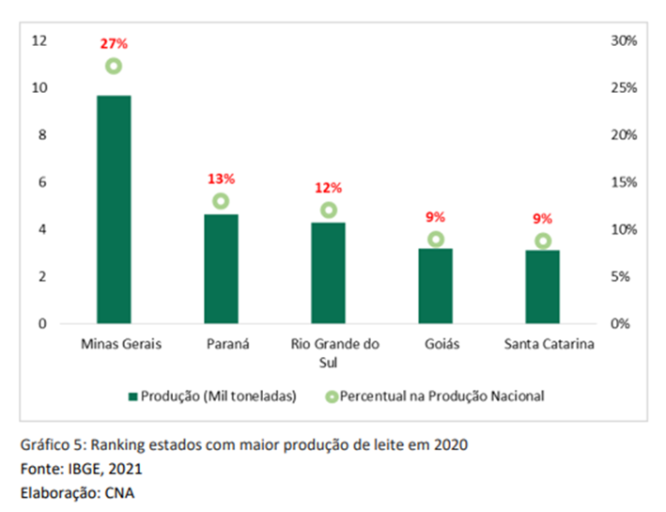

No contexto global, o Brasil possui uma participação modesta no mercado de exportação de produtos lácteos, priorizando o abastecimento do mercado interno. Apesar de estarmos entre os líderes globais em produção total de leite e número de vacas ordenhadas, **enfrentamos desafios significativos quando se avalia a produtividade animal.** De acordo com a Organização das Nações Unidas para Agricultura e Alimentação (FAO, 2019), **o Brasil ocupa a 84ª posição mundial em produtividade**, parâmetro cinco vezes inferior à de líderes como Israel e Estados Unidos, que ultrapassam 10 mil litros por vaca ao ano.

O clima tropical do Brasil favorece o crescimento dos pastos e melhora a oferta de alimentação para o gado durante a maior parte do ano. No entanto, **as temperaturas mais elevadas e a umidade do ar representam fatores adversos ao desempenho produtivo e reprodutivo das vacas leiteiras,** devido ao estresse térmico.

O **estresse térmico** ocorre quando um organismo é submetido a condições climáticas que estão **fora de sua faixa de conforto térmico**, ou seja, quando a temperatura e a umidade se tornam excessivamente elevadas ou baixas, **prejudicando seu bem-estar e a produtividade do leite.**

No contexto da pecuária leiteira, o estresse térmico em vacas é uma preocupação evidente, especialmente durante períodos de temperaturas e umidade elevadas. Esse fenômeno desencadeia uma série de **consequências prejudiciais que afetam tanto os produtores quanto o bem-estar dos animais.** Entre os impactos estão: problemas de saúde do rebanho, **perdas reprodutivas que podem chegar de 40% a 50%,** o que é ainda mais problemático, uma vez que **a produção de leite só ocorre após o período de gestação e parto**, além de alterações comportamentais, perda de peso, aumento da mortalidade, redução na qualidade do leite e uma **notável diminuição de 15% a 20% na produção de leite.**

Todos esses impactos geram um **prejuízo imenso para os produtores**, que se somam aos custos já existentes, como o investimento em alimentação e manutenção do gado. Segundo dados do “MilkPoint”, o **estresse térmico** é um dos **principais fatores** de **impacto econômico** na **produtividade do rebanho bovino**, representando custos significativos. De acordo com esses dados, asperdas podem chegar a até R$720 por vaca a cada ano, acompanhadas por uma perda esperada de produção de 1000 kg de leite por lactação. Dessa forma, os desafios relacionados ao estresse térmico representam uma carga financeira adicional considerável para os produtores de gado leiteiro.

Para combater esses desafios e melhorar a eficiência da produção leiteira, é essencial adotar medidas para mitigar o estresse térmico. Manter um ambiente de conforto térmico para o rebanho torna-se crucial para os produtores, pois contribui diretamente para a qualidade de vida das vacas e a produtividade do setor.

Quando os animais estão confortáveis em termos de temperatura e umidade**,** eles podem **direcionar mais recursos para a produção de leite**, sem desperdiçar energia em esforços para controlar o calor ou o frio excessivo, e a faixa de **conforto térmico** ideal para animais de aptidão leiteira vai de **4ºC** até **24ºC.**

Portanto, como solução para este problema propomos um projeto que visa **reduzir o impacto do estresse térmico** por meio da implementação de um sistema de monitoramento do ambiente através do **uso de sensores de temperatura e umidade** no qual será realizado a automatização climática dos locais de confinamento por meio de uma interface Web. Essa abordagem não apenas beneficia o bem-estar dos animais, mas também fortalece a sustentabilidade do setor, impulsionando a prosperidade dos produtores e promovendo a excelência na produção de leite.

Portanto, como solução para este problema propomos um projeto que visa implementar um sistema de monitoramento de temperatura e umidade do ambiente, para garantir que o rebanho não fique em condições de estresse térmico, no qual será realizado a automatização climática dos locais de confinamento por meio de uma interface Web. Essa abordagem não apenas beneficia o bem-estar dos animais, mas também fortalece a sustentabilidade do setor, impulsionando a prosperidade dos produtores e promovendo a excelência na produção de leite.

# **JUSTIFICATIVA**

Reduzir as perdas econômicas em até **15%** ao ano.

# **OBJETIVO**

* O projeto será realizado em 64 dias;
* Entrega de um site institucional;
* Apresentação dos dados coletados por meio de um DashBoard.

# **ESCOPO**

## **DESCRIÇÃO RESUMIDA DO PROJETO:**

Desenvolvimento de um sistema web de monitoramento de temperatura e umidade, com o objetivo de oferecer suporte aos produtores de leite. Esse sistema integra dois tipos de sensores: **temperatura e umidade**, que serão conectados ao Arduino para coletar dados sobre as condições climáticas a cada 10 minutos. Os resultados estarão disponíveis aos clientes por meio da tela de monitoramento. Quando os sensores detectarem uma condição climática não recomendada no confinamento, o cliente receberá um alerta exibido pela tela de monitoramento, e-mail e pelo SMS.

**RESULTADOS ESPERADOS:**

- Monitoramento eficiente sobre a climatização do confinamento;

- Melhorar a interface do usuário;

- Aprimorar a coleta de dados para controle;

## **REQUISITOS:**

|  |  |  |  |  |  |
| --- | --- | --- | --- | --- | --- |
| Project Backlog | | | | | |
| **R / A** | **Classificação** | **Tamanho** | **Tam (#)** | **Prioridade** | **SPRINT** |
| Atividade | Essencial | G | 13 | 3 | 1 |
| Atividade | Essencial | P | 5 | 2 | 1 |
| Atividade | Essencial | P | 5 | 2 | 1 |
| Atividade | Importante | P | 5 | 2 | 1 |
| Atividade | Desejavel | P | 5 | 2 | 1 |
| Atividade | Desejavel | P | 5 | 2 | 1 |
| Atividade | Desejavel | P | 5 | 2 | 1 |
| Atividade | Desejavel | M | 8 | 2 | 1 |
| Atividade | Importante | P | 5 | 2 | 1 |
| Atividade | Desejavel | GG | 21 | 2 | 1 |
| Atividade | Essencial | P | 5 | 3 | 1 |
| Atividade | Essencial | M | 8 | 3 | 1 |
| Atividade | Essencial | PP | 3 | 3 | 1 |
| Atividade | Importante | GG | 21 | 3 | 1 |
| Atividade | Importante | M | 8 | 3 | 1 |
| Atividade | Importante | PP | 3 | 3 | 1 |
| Atividade | Importante | PP | 3 | 2 | 1 |
| Atividade | Importante | G | 13 | 2 | 1 |
| Atividade | Importante | GG | 21 | 2 | 1 |
| Requisito | Essencial | M | 8 | 2 | 1 |
| Requisito | Essencial | P | 5 | 3 | 1 |
| Requisito | Essencial | P | 5 | 3 | 1 |
| Atividade | Desejavel | P | 5 | 1 | 1 |
| Atividade | Importante | P | 5 | 1 | 1 |
| Atividade | Importante | M | 8 | 1 | 2 |
| Atividade | Essencial | M | 8 | 3 | 2 |
| Requisito | Essencial | PP | 3 | 2 | 2 |
| Requisito | Importante | P | 5 | 2 | 2 |
| Atividade | Desejavel | M | 8 | 2 | 2 |
| Atividade | Desejavel | P | 5 | 1 | 2 |
| Requisito | Essencial | P | 5 | 1 | 2 |
| Requisito | Essencial | P | 5 | 1 | 2 |
| Requisito | Importante | P | 5 | 3 | 2 |
| Requisito | Desejavel | M | 8 | 3 | 2 |
| Requisito | Desejavel | P | 5 | 3 | 2 |
| Requisito | Desejavel | P | 5 | 2 | 2 |
| Requisito | Desejavel | M | 8 | 2 | 2 |
| Requisito | Importante | M | 8 | 1 | 2 |
| Requisito | Desejavel | G | 13 | 1 | 2 |
| Requisito | Essencial | GG | 21 | 1 | 2 |
| Requisito | Essencial | M | 8 | 1 | 2 |
| Requisito | Essencial | P | 5 | 1 | 2 |
| Requisito | Essencial | PP | 3 | 2 | 2 |
| Requisito | Essencial | M | 8 | 3 | 2 |
| Requisito | Desejavel | M | 8 | 3 | 2 |
| Atividade | Essencial | G | 13 | 2 | 2 |
| Atividade | Importante | G | 13 | 1 | 2 |
| Requisito | Importante | M | 8 | 1 | 2 |
| Atividade | Importante | M | 8 | 2 | 2 |
| Requisito | Essencial | P | 5 | 2 | 3 |
| Atividade | Desejavel | P | 5 | 3 | 3 |
| Requisito | Importante | M | 8 | 2 | 3 |
| Atividade | Importante | M | 8 | 1 | 3 |
| Requisito | Essencial | P | 5 | 1 | 3 |
| Requisito | Essencial | M | 8 | 2 | 3 |
| Requisito | Essencial | G | 13 | 3 | 3 |
| Requisito | Essencial | P | 5 | 2 | 3 |
| Requisito | Importante | M | 8 | 2 | 3 |
| Requisito | Importante | M | 8 | 1 | 3 |
| Atividade | Essencial | GG | 21 | 1 | 3 |

## **LIMITES E EXCLUSÕES**

* O sistema é disponível apenas para a Web;
* O sistema deve ser acessível somente através do site institucional;
* A interface do sistema deve ser intuitiva e de fácil utilização, permitindo que os usuários visualizem rapidamente as informações relevantes;
* Cadastro e login do sistema devem ser feitos somente com os dados solicitados nos requisitos;
* A criação da senha de login dos funcionários é de responsabilidade do administrador ou responsável designado pela empresa, seguindo as diretrizes fornecidas pela nossa equipe de suporte técnico;
* A equipe trabalhará no desenvolvimento do projeto somente no período de Segunda a Sexta das 10:30 às 18:30;
* A equipe de desenvolvimento não assume responsabilidade por eventuais danos de uso inadequado dos equipamentos por parte do cliente;
* Os alertas relacionados à temperatura e/ou umidade inadequada serão emitidos exclusivamente através da tela de monitoramento, e-mail e por meio de mensagens SMS ao número dos funcionários cadastrados.

## **MACRO CRONOGRAMA - TOTAL DE 64 DIAS:**

**Planejamento e Preparação (7 dias):**

* Definição do propósito do projeto
* Definição da equipe de projeto
* Levantamento de recursos necessários ao projeto
* Estabelecimento de Contexto, Justificativa, Objetivos e Escopo
* Aprovação do Plano de Projeto

**Levantamento de Requisitos (14 dias):**

* Coleta de Requisitos dos Usuários e Stakeholders
* Definição de Limiares de Temperatura e Umidade

**Projeto e Desenvolvimento (30 dias):**

* Especificação de Requisitos Técnicos
* Design da Arquitetura do Sistema
* Desenvolvimento da Interface do Usuário

**Preparação para Implantação (3 dias):**

* Treinamento da Equipe de Operações

**Implantação (5 dias):**

* Configuração de Alertas e Notificações
* Configuração do Sistema

**Monitoramento e Ajustes Iniciais (7 dias):**

* Monitoramento das Primeiras Leituras
* Ajustes de Limiares e Notificações
* Solução de Problemas Iniciais
* Correção de Defeitos e Melhoria
* Acompanhamento e Otimização

**Encerramento (5 dias):**

* Documentação Completa do Projeto
* Avaliação Geral do Projeto com a Equipe

## **RECURSOS NECESSÁRIOS:**

* 1 Gestor de Projetos - 20 horas;
* 1 Documentador de Projetos de Sistemas - 20 horas;
* 1 Desenvolvedor Back-End - 40 horas;
* 1 Desenvolvedor Front-End - 40 horas;
* 1 Administrador de Banco de Dados - 40 Horas;
* 5 Notebooks;
* Sensores de temperatura e umidade (DHT11);
* Arduino UNO;
* 1 Ferramenta de Gestão de Projetos (Trello);
* Disponibilidade de Internet via Wi-Fi.

**RISCOS E RESTRIÇÕES**

* Riscos relacionados à conectividade de rede por parte do cliente, o que pode potencialmente impedir o acesso ao sistema;
* Riscos de segurança incluem ameaças de ataques maliciosos e possíveis vazamentos de dados, uma vez que a aplicação é web;
* Falta da manutenção preventiva pode resultar em falhas no sistema de monitoramento;
* Caso a equipe do nosso cliente contratante opte por não participar do treinamento para a utilização do software, a eficiência tanto dos sensores quanto do software poderá ser afetada;
* Eventuais imprevistos financeiros ou alterações no pedido por parte do cliente podem resultar em atrasos na entrega do sistema.

**PREMISSAS**

* O projeto iniciará na data prevista;
* O cliente terá uma conexão de internet estável e capaz de suportar as demandas do novo sistema;
* O sistema terá acesso aos dados do usuário de acordo com as políticas de privacidade e conformidade regulatória;
* O sistema receberá atualizações a cada dois meses, para manter a funcionalidade, a segurança e a compatibilidade;
* O cliente necessitará de ventiladores ou ar-condicionado nas instalações;
* Os sensores de temperatura e umidade serão posicionados estrategicamente em várias áreas do confinamento para garantir uma medição precisa e abrangente;
* Todos os sensores serão calibrados regularmente para garantir a precisão das leituras ao longo do tempo;
* Modificações na área de confinamento, como a expansão do ambiente, poderão resultar em uma quantidade de sensores superior ao planejado inicialmente;
* Nossa empresa oferecerá um treinamento presencial de três dias, acompanhado por um período de suporte de sete dias para a equipe contratante;

## **P11# ARTES INTERESSADAS (STAKEHOLDERS)**

* **Vagner José - Gestor de Projetos**

Responsabilidades: Assegurar que o projeto fique dentro do Escopo, do custo e dos prazos acordados, comunicar decisões e resultados, definir papéis, delegar tarefas e garantir que uma entrega com maior qualidade seja realizada.

* **João Henrique- Desenvolvedor Back-End**

Responsabilidades: Criar e manter a parte do sistema que lida com o processamento dos dados, interação com o banco de dados e servidores.

* **Bruno Vinicius - Documentador de Projetos de Sistemas**

Responsabilidades: Registrar e organizar todas as informações relacionadas ao projeto desenvolvido.

* **Matheus Rabello - Administrador de Banco de Dados**

Responsabilidades: Criação, instalação, monitoramento, reparos e análises de estruturas do banco de dados.

* **Vitor Hugo - Desenvolvedor Front-End**

Responsabilidades: Criação da interface gráfica da Web, mantendo e melhorando o site (Design e experiência do usuário).